**BÀI 10. SINH VẬT VIỆT NAM**

Phần: Địa lí, Lớp: 8, Thời lượng: dạy 3 tiết

**I. MỤC TIÊU**

**1. Về kiến thức**

- Chứng minh được sự đa dạng của sinh vật VN.

- Chứng minh được tính cấp thiết của vấn đề bảo tồn đa dạng sinh học ở VN.

**2. Về năng lực**

***a. Năng lực chung:***

- Năng lực tự học: khai thác được tài liệu phục vụ cho bài học.

- Năng lực giao tiếp và hợp tác: làm việc nhóm có hiệu quả.

- Năng lực giải quyết vấn đề và sáng tạo: biết sử dụng công cụ, phương tiện phục vụ bài học, biết phân tích và xử lí tình huống.

***b. Năng lực đặc thù:***

- Năng lực nhận thức khoa học địa lí:

+ Chứng minh được sự đa dạng của sinh vật VN.

+ Chứng minh được tính cấp thiết của vấn đề bảo tồn đa dạng sinh học ở VN.

- Năng lực tìm hiểu địa lí:

+ Khai thác kênh hình và kênh chữ trong SGK từ tr138-141.

+ Sử dụng bản đồ hình 10.3 SGK tr142 để xác định các thảm thực vật và các loài động vật ở nước ta.

- Năng lực vận dụng tri thức địa lí giải quyết một số vấn đề thực tiễn: Tìm hiểu và viết báo cáo ngắn (15 đến 20 dòng) về một vườn quốc gia ở Việt Nam.

**3. Về phẩm chất:** Ý thức học tập nghiêm túc, ý thức bảo tồn đa dạng sinh học VN.

**II. THIẾT BỊ DẠY HỌC VÀ HỌC LIỆU**

**1. Giáo viên (GV)**

- KHBD, SGK, sách giáo viên (SGV), Atlat Địa lí Việt Nam (ĐLVN)

- Hình 10.1. Sâm Ngọc Linh ở Nam Trà My, Quảng Nam, hình 10.2. Voọc chà vá chân nâu ở bán đảo Sơn Trà, Đà Nẵng, hình 10.3. Bản đồ phân bố sinh vật VN, hình 10.4. Hệ sinh thái rừng mưa nhiệt đới ở dãy Hoàng Liên Sơn, hình 10.5. Hệ sinh thái rạn san hô ở cù lao Chàm, Quảng Nam, hình 10.6. Đốt rừng làm nương rẩy ở Tây Nguyên.

- Phiếu học tập, bảng phụ ghi câu hỏi thảo luận nhóm và bảng nhóm cho HS trả lời.

**2. Học sinh (HS):**SGK, vở ghi, Atlat ĐLVN.

**III. TIẾN TRÌNH DẠY HỌC**

**1. Hoạt động 1: Khởi động (10 phút)**

***a. Mục tiêu:***  Tạo tình huống giữa cái đã biết và chưa biết nhằm tạo hứng thú học tập cho HS.

***b.Nội dung:***GV tổ chức trò chơi “Đuổi hình bắt chữ” cho HS.

***c. Sản phẩm*:** HS giải được trò chơi “Đuổi hình bắt chữ” GV đặt ra.

***d. Tổ chức thực hiện:***

**Bước 1.** **Giao nhiệm vụ:**

* GV treo bảng phụ trò chơi “Đuổi hình bắt chữ” lên bảng:

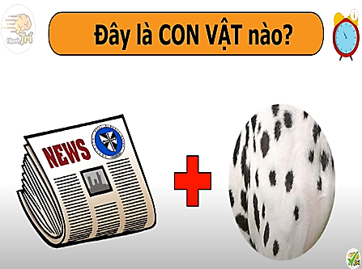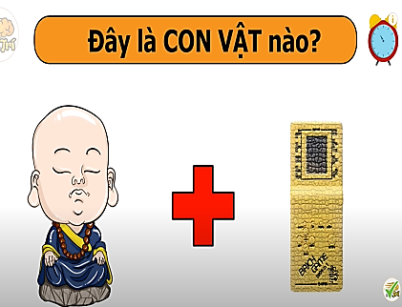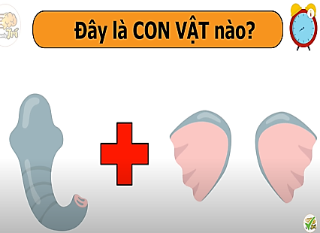

**1 2 3**

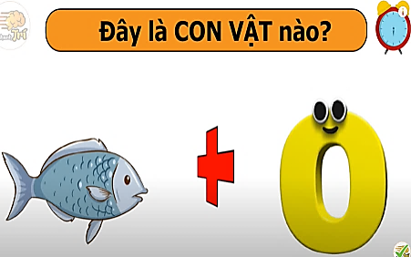

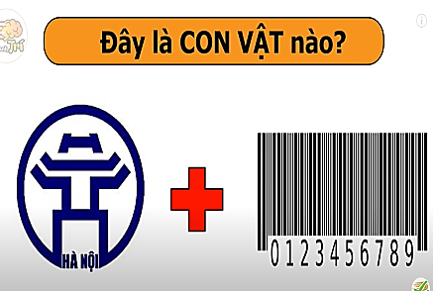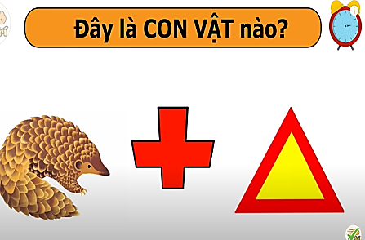

**4 5 6**

* GV lần lượt cho HS quan sát các hình trên theo thứ tự từ 1 đến 6, yêu cầu HS cho biết tên động vật tương ứng với mỗi hình trên. GV khen thưởng cho HS trả lời đúng.

**Bước 2.** **HS thực hiện nhiệm vụ**:

* HS quan sát lần lượt các hình với sự hiểu biết của bản thân, suy nghĩa để trả lời câu hỏi.

* GV quan sát, đánh giá thái độ và khả năng thực hiện nhiệm vụ học tập của HS.

**Bước 3:** **Báo cáo kết quả và trao đổi, thảo luận**:

* Sau khi HS có sản phẩm, GV lần lượt gọi HS trình bày sản phẩm của mình:

**1. Báo đốm**

**2. Sư tử**

**3. Con voi**

**4. Tê giác**

**5. Hà mã**

**6. Con cáo**

* HS khác lắng nghe, bổ sung, chỉnh sửa sản phẩm giúp bạn và sản phẩm của cá nhân.

**Bước 4.** **GV dẫn dắt vào nội dung bài mới**: Việt Nam được đánh giá là quốc gia có sự đa dạng sinh học cao trên thế giới với nhiều loài động, thực vật khác nhau. Tuy nhiên, trong những năm gần đây, tài nguyên sinh vật của nước ta đang bị suy giảm đáng kể. Vậy nguyên nhân nào gây suy giảm đa dạng sinh học ở nước ta và chúng ta cần làm gì để bảo vệ đa dạng sinh học? Để biết được những điều này, lớp chúng ta cùng tìm hiểu qua bài học hôm nay.

**2. Hoạt động 2: Hình thành kiến thức (105 phút)**

***2.1. Tìm hiểu về Sự đa dạng sinh vật ở VN (45 phút)***

***a. Mục tiêu*:** HS chứng minh được sự đa dạng của sinh vật VN.

***b. Nội dung*:** Quan sát hình 10.1 đến 10.5 kết hợp kênh chữ SGK tr138-140, suy nghĩ cá nhân để trả lời các câu hỏi của GV.

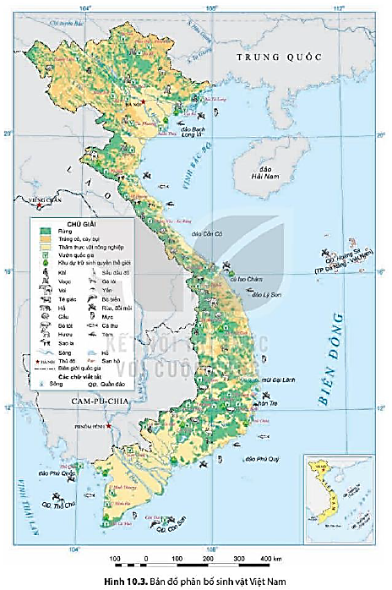

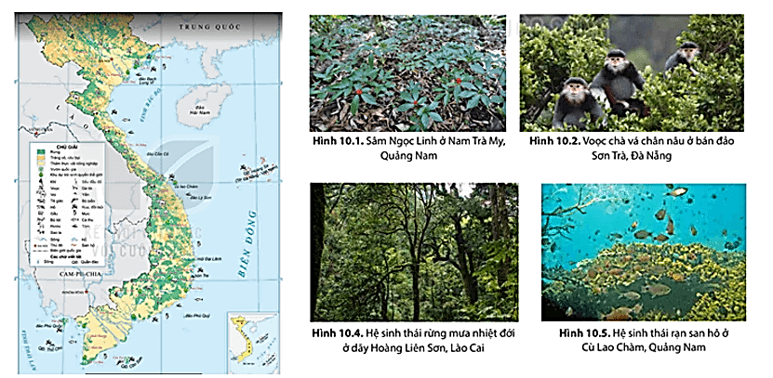

***c. Sản phẩm:***trả lời được các câu hỏi của GV.

***d. Tổ chức thực hiện:***

|  |  |
| --- | --- |
| **Hoạt động của GV và HS** | **Nội dung ghi bài** |
| **Bước 1.** **Giao nhiệm vụ:**  * GV gọi HS đọc nội dung mục 1 SGK.  * GV treo hình 10.1 đến 10.5 lên bảng.  * GV yêu cầu HS quan sát bản đồ hình 10.1 đến 10.5 hoặc Atlat ĐLVN và thông tin trong bày, lần lượt trả lời các câu hỏi sau:  *1. Em hãy chứng minh sinh vật nước ta đa dạng về thành phần loài.*  *2. Kể tên và lên xác định trên bản đồ các loài động vật và thảm thực vật nước ta.*  *3. Em hãy chứng minh sinh vật nước ta đa dạng về gen di truyền.*  *4. Em hãy chứng minh sinh vật nước ta đa dạng về hệ sinh thái.*  *5. Vì sao sinh vật nước ta lại đa dạng và phong phú?*  **Bước 2.** **HS thực hiện nhiệm vụ:**  * HS quan sát quan sát bản đồ hình 10.1 đến 10.5 hoặc Atlat ĐLVN và đọc kênh chữ trong SGK, suy nghĩ để trả lời câu hỏi.  * GV quan sát, trợ giúp HS khi có yêu cầu. Đánh giá thái độ và khả năng thực hiện nhiệm vụ học tập của HS.  **Bước 3.** **Báo cáo kết quả và trao đổi, thảo luận:**  * Sau khi cá nhân HS có sản phẩm, GV lần lượt gọi HS trình bày sản phẩm của mình:  1. Ở nước ta đã phát hiện hơn 50.000 loài sinh vật, trong đó nhiều loài thực vật quý hiếm (Trầm hương, trắc, sâm Ngọc Linh, nghiến, gỗ gụ…) và động vật quý hiếm (Sao la, voi, bò tót, trĩ…).  2. HS kể tên và xác định:  - Các loài động vật: khỉ, vượn, voọc, gấu, hươu, sao la, voi, hổ, yến, tôm,...  - Các thảm thực vật: rừng kín thường xanh, rừng thưa, rừng tre nứa, rừng ngập mặn, rừng trên núi đá vôi, rừng trồng, thảm cỏ, cây bụi....  3. Số lượng các cá thể trong mỗi loài tương đối phong phú, tạo nên sự đa dạng về nguồn gen di truyền,…  4.  - Các hệ sinh thái trên cạn:  + Gồm kiểu rừng sinh thái khác nhau, phổ biến nhất là rừng mưa nhiệt đới, rừng nhiệt đới gió mùa với lớp phủ thực vật rậm rạp nhiều tầng, thành phần loài phong phú.  + Ngoài ra, còn có: trảng cỏ cây bụi, rừng cận nhiệt, rừng ôn đới núi cao,…  - Các hệ sinh thái tự nhiên dưới nước bao gồm: hệ sinh thái nước mặn, hệ sinh thái nước ngọt.  + Các hệ sinh thái nước mặn (bao gồm cả các vùng nước lợ), điển hình là rừng ngập mặn, cỏ biển, rạn san hô, đầm phá ven biển,… và hệ sinh thái biển chia thành các vùng nước theo độ sâu.  + Các hệ sinh thái nước ngọt ở sông suối, ao, hồ đầm.  - Các hệ sinh thái nhân tạo hình thành do hoạt động sản xuất nông, lâm nghiệp, thủy sản rất đa dạng như:  + Hệ sinh thái đồng ruộng, vùng chuyên canh,..  + Hệ sinh thái nuôi trồng thủy sản,…  5. Nguyên nhân:  - Vị trí địa lí nằm trên đường di cư, di lưu của nhiều loài động vật.  - Môi trường sống thuận lợi: ánh sáng dồi dào, nhiệt độ cao, đủ nước, tầng đất sâu dày, vụn bỡ,…  - Ngoài các loài sinh vật bản địa chiếm khoảng 50%, nước ta còn là nơi tiếp xúc của nhiều luồng sinh vật di cư tới như Trung Quốc, Ấn Độ, Ma-lai-xi-a… chiếm khoảng 50%.  * HS khác lắng nghe, bổ sung, chỉnh sửa sản phẩm giúp bạn và sản phẩm của cá nhân.  **Bước 4.** **Đánh giá:**  GV đánh giá tinh thần thái độ học tập của HS, đánh giá kết quả hoạt động của HS và chốt lại nội dung chuẩn kiến thức cần đạt.  **\* GV mở rộng:** Sao la là loài thú mới được phát hiện lần đầu tiên trên thế giới tại Việt Nam. Năm 1992, khi đang nghiên cứu Vườn Quốc gia Vũ Quang, Hà Tình, nằm gần biên giới Việt - Lào, các nhà khoa học thuộc Bộ Lâm nghiệp Việt Nam cũ (nay là Bộ Nông nghiệp và Phát triển Nông thôn) và Quỹ Quốc tế Bảo vệ Thiên nhiên (WWF) đã phát hiện loài thú quý hiếm này. | **1. Sự đa dạng sinh vật ở VN**  * Đa dạng về thành phần loài: Ở nước ta đã phát hiện hơn 50.000 loài sinh vật, trong đó nhiều loài thực vật quý hiếm (Trầm hương, trắc, sâm Ngọc Linh, nghiến, gỗ gụ…) và động vật quý hiếm (Sao la, voi, bò tót, trĩ…).  * Đa dạng về nguồn gen di truyền: số lượng các cá thể trong mỗi loài tương đối phong phú, tạo nên sự đa dạng về nguồn gen di truyền,…  * Đa dạng về hệ sinh thái:  - Hệ sinh thái tự nhiên trên cạn như rừng kín thường xanh, rừng thưa, rừng tre nứa, rừng trên núi đá vôi,...  - Hệ sinh thái tự nhiên dưới nước: nước mặn, nước ngọt.  - Các hệ sinh nhân tạo: sản xuất nông nghiệp, lâm nghiệp và thuỷ sản của con người. |

**2.2. *Tìm hiểu về Tính cấp thiết của vấn đề bảo tồn đa dạng sinh học ở VN. (60 phút)***

***a. Mục tiêu*:** HS chứng minh được tính cấp thiết của vấn đề bảo tồn đa dạng sinh học ở VN.

***b. Nội dung*:** Quan sát hình 10.6 kết hợp kênh chữ SGK tr143-144 suy nghĩ, thảo luận nhóm để trả lời các câu hỏi của GV.

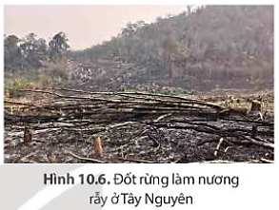

***c. Sản phẩm:***trả lời được các câu hỏi của GV.

***d. Tổ chức thực hiện:***

|  |  |
| --- | --- |
| **Hoạt động của GV và HS** | **Nội dung ghi bài** |
| **Bước 1.** **Giao nhiệm vụ:**  * GV gọi HS đọc nội dung mục 2 SGK.  * GV treo hình 10.6 lên bảng.  * GV chia lớp làm 8 nhóm, mỗi nhóm từ 4 đến 6 em, yêu cầu HS, yêu cầu HS quan sát hình 10.6 và thông tin trong bày, thảo luận nhóm trong 10 phút để trả lời các câu hỏi theo phiếu học tập sau:  1. Nhóm 1, 2, 3 và 4 – phiếu học tập số 1   |  |  | | --- | --- | | **Phần câu hỏi** | **Phần trả lời** | | *Chứng minh đa dạng sinh học ở nước ta đang bị suy giảm.* |  | | *Cho biết số lượng lòai bị đe dọa ở nước ta theo báo cáo năm 2021?* |  | | *Nguyên nhân nào gây suy giảm đa dạng sinh học ở nước ta?* |  |     2. Nhóm 5, 6, 7 và 8 – phiếu học tập số 2   |  |  | | --- | --- | | **Phần câu hỏi** | **Phần trả lời** | | *Đa dạng sinh học gây ra những hậu quả gì?* |  | | *Nêu ý nghĩa của việc bảo tồn đa dạng sinh học.* |  | | *Nêu một số biện pháp bảo vệ đa dạng sinh học ở nước ta.* |  |   **Bước 2.** **HS thực hiện nhiệm vụ:**  * HS quan sát hình 10.6 và thông tin trong bày, suy nghĩ, thảo luận nhóm để trả lời câu hỏi.  * GV quan sát, trợ giúp HS khi có yêu cầu. Đánh giá thái độ và khả năng thực hiện nhiệm vụ học tập của HS.  **Bước 3.** **Báo cáo kết quả và trao đổi, thảo luận:**  * Sau khi nhóm HS có sản phẩm, GV cho các nhóm HS trình bày sản phẩm của mình, đại diện nhóm 1 và 5 lên thuyết trình câu trả lời trước lớp:  1. Nhóm 1 – phiếu học tập số 1   |  |  | | --- | --- | | **Phần câu hỏi** | **Phần trả lời** | | *Chứng minh đa dạng sinh học ở nước ta đang bị suy giảm.* | - Suy giảm số lượng cá thể, loài sinh vật: số lượng cá thể, các loài thực vật, động vật hoang dã suy giảm nghiêm trọng. Một số loài thực vật, động vật có nguy cơ tuyệt chủng, ví dụ như: nhiều loài cây gỗ quý (đinh, lim, sến, táu,…); nhiều loài động vật hoang dã quý hiếm (voi, hổ, bò tót, tê giác,…)  - Suy giảm hệ sinh thái: Các hệ sinh thái rừng nguyên sinh bị phá hoại gần hết, chỉ còn chủ yếu là rừng thứ sinh; các hệ sinh thái rừng ngập mặn, các hệ sinh thái biển cũng đứng trước nguy cơ bị tàn phá bởi con người.  - Suy giảm nguồn gen: việc suy giảm số lượng cá thể cộng với suy giảm số lượng loài đã khiến nguồn gen suy giảm. | | *Cho biết số lượng lòai bị đe dọa ở nước ta theo báo cáo năm 2021?* | 75 loài thú, 57 loài chim, 75 loài bò sát, 53 loài lưỡng cư, 136 loài cá. | | *Nguyên nhân nào gây suy giảm đa dạng sinh học ở nước ta?* | - Các yếu tố tự nhiên: bão, lũ lụt, hạn hán, cháy rừng…  - Con người: khai thác lâm sản, đốt rừng, du canh du cư, đánh bắt quá mức, ô nhiễm môi trường,... |   2. Nhóm 5 – phiếu học tập số 2   |  |  | | --- | --- | | **Phần câu hỏi** | **Phần trả lời** | | *Đa dạng sinh học gây ra những hậu quả gì?* | - Mất cân bằng sinh thái, ảnh hưởng trực tiếp đến môi trường sống của con người, đe dọa sự phát triển bền vững của Trái Đất.  - Ảnh hưởng đến an ninh lương thực làm cho con người phải đối mặt với nguy cơ đói nghèo, suy giảm nguồn gen và đặc biệt là biến đổi khí hậu dẫn đến hàng loạt các thảm họa thiên nhiên đe dọa cuộc sống của con người. | | *Nêu ý nghĩa của việc bảo tồn đa dạng sinh học.* | Đa dạng sinh học là yếu tố quyết định tính ổn định của các hệ sinh thái tự nhiên, là cơ sở sinh tồn của sự sống trong môi trường. Vì vậy việc bảo vệ đa dạng sinh học chính là bảo vệ môi trường sống của chúng ta. | | *Nêu một số biện pháp bảo vệ đa dạng sinh học ở nước ta.* | - Xây dựng các khu bảo tồn thiên nhiên và vườn quốc gia.  - Trồng và bảo vệ rừng.  - Ngăn chặn nạn phá rừng, săn bắt động vật hoang dã.  - Xử lí các chất thải công nghiệp, nông nghiệp và sinh hoạt.  - Nâng cao ý thức người dân. |   * HS các nhóm còn lại lắng nghe, bổ sung, chỉnh sửa sản phẩm giúp nhóm bạn và sản phẩm của nhóm mình.  **Bước 4. Đánh giá:**  GV đánh giá tinh thần thái độ học tập của HS, đánh giá kết quả hoạt động của HS và chốt lại nội dung chuẩn kiến thức cần đạt. | **2. Tính cấp thiết của vấn đề bảo tồn đa dạng sinh học ở VN**  ***\* Đa dạng sinh học ở nước ta đang bị suy giảm***  - Suy giảm số lượng cá thể, loài sinh vật: nhiều loài động, thực vật có nguy cơ bị tuyệt chủng.  - Suy giảm về hệ sinh thái: các hệ sinh thái rừng nguyên sinh bị phá hoại gần hết.  - Suy giảm về nguồn gen.  ***\* Nguyên nhân gây suy giảm đa dạng sinh học***  - Các yếu tố tự nhiên: bão, lũ lụt, hạn hán, cháy rừng…  - Con người: khai thác lâm sản, đốt rừng, du canh du cư, đánh bắt quá mức, ô nhiễm môi trường,...  ***\* Một số biện pháp bảo vệ đa dạng sinh học ở nước ta***  - Xây dựng các khu bảo tồn thiên nhiên và vườn quốc gia.  - Trồng và bảo vệ rừng.  - Ngăn chặn nạn phá rừng, săn bắt động vật hoang dã.  - Xử lí các chất thải công nghiệp, nông nghiệp và sinh hoạt.  - Nâng cao ý thức người dân. |

**3. Hoạt động luyện tập (15 phút)**

***a. Mục tiêu:*** Nhằm củng cố, hệ thống hóa, hoàn thiện kiến thức mới mà HS đã được lĩnh hội ở hoạt động hình thành kiến thức.

***b. Nội dung*:** GV giao nhiệm vụ cho HS và chủ yếu cho làm việc cá nhân để hoàn thành bài tập. Trong quá trình làm việc HS có thể trao đổi với bạn.

***c. Sản phẩm:***trả lời được câu hỏi mà GV giao.

***d. Tổ chức thực hiện:***

**Bước 1.** **Giao nhiệm vụ:**

GV yêu cầu HS dựa vào bảng số liệu SGK tr141 và kiến thức đã học, hãy trả lời câu hỏi sau:*Hãy nhận xét sự biến động diện tích rừng tự nhiên của Việt Nam giai đoạn 1943 -2020. Nguyên nhân nào dẫn đến sự thay đổi đó?*

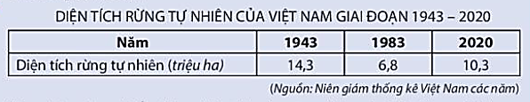

**Bước 2.** **HS thực hiện nhiệm vụ:**

* HS dựa vào bảng số liệu SGK và kiến thức đã học, suy nghĩ, trao đổi với bạn để trả lời câu hỏi.

* GV quan sát, trợ giúp HS khi có yêu cầu. Đánh giá thái độ và khả năng thực hiện nhiệm vụ học tập của HS.

**Bước 3.** **Báo cáo kết quả và trao đổi, thảo luận:**

* Sau khi cá nhân HS có sản phẩm, GV lần lượt gọi HS trình bày sản phẩm của mình:

**a. Nhận xét:**

- Giai đoạn từ 1943 - 1983: diện tích rừng tự nhiên có xu hướng giảm (7,5 triệu ha).

- Giai đoạn từ 1983 - 2020: diện tích rừng tự nhiên có xu hướng tăng (3,5 triệu ha)

**b. Nguyên nhân:**

- Giai đoạn 1943 - 1983, diện tích rừng giảm, do: hậu quả của chiến tranh; nạn khai thác rừng bừa bãi; hoạt động du canh, du cư của con người và một phần do cháy rừng.

- Giai đoạn 1983 - 2020, diện tích rừng tăng, do: chính sách bảo vệ, trồng và phát triển rừng của nhà nước; ý thức của người dân trong việc bảo vệ tài nguyên rừng được nâng cao.

* HS còn lại lắng nghe, bổ sung, chỉnh sửa sản phẩm giúp bạn và sản phẩm của cá nhân.

**Bước 4.** **Đánh giá:**

GV đánh giá tinh thần thái độ học tập của HS, đánh giá kết quả hoạt động của HS.

**4. Hoạt động vận dụng (5 phút)**

***a. Mục tiêu:*** Vận dụng kiến thức mới mà HS đã được lĩnh hội để giải quyết những vấn đề mới trong học tập.

***b. Nội dung*:** GV hướng dẫn HS thực hiện nhiệm vụ ở nhà.

***c. Sản phẩm:***trả lời được câu hỏi mà GV giao.

***d. Tổ chức thực hiện:***

**Bước 1.** **Giao nhiệm vụ:** GV đặt câu hỏi cho HS: *Tìm hiểu và viết báo cáo ngắn (15 đến 20 dòng) về một vườn quốc gia ở Việt Nam.*

**Bước 2.** **HS thực hiện nhiệm vụ:** HS thu thập thông tin trên Internet và thực hiện nhiệm vụ ở nhà.

**Bước 3.** **Báo cáo kết quả và trao đổi, thảo luận:**

* Sau khi cá nhân HS có sản phẩm, GV lần lượt gọi HS trình bày sản phẩm của mình vào tiết học sau:

**Vườn quốc gia Cà Mau**

Vườn quốc gia Cà Mau nằm ở vùng cực Nam của Tổ Quốc. Hiện nay, tại Vườn Quốc Gia tại Cà Mau có khoảng 74 loài chim thuộc 23 họ; trong đó có 28 loài chim di trú và nhiều loài quý hiếm. Đặc biệt, nơi đây còn có nhiều động vật nằm trong sách đỏ của thế giới như: chim Sen; Chẳng bè, Đước đôi và Quao nước,… Thực vật đặc trưng của Vườn Quốc Gia Cà Mau gồm: sú, vẹt, đước, mắm… Động vật: rắn, cua, các loại cá nước lợ, ba khía, sóc, khỉ… Về thủy sản đã xác định được 139 loài cá, thuộc 21 bộ, 55 họ, 89 giống với nhiều loài quý hiếm và có giá trị kinh tế cao. Hiện đã xác định được 53 loài thân mềm thuộc 9 bộ, 28 họ và 8 giống. Đáng lưu ý là các loài cá ngựa đen; cá cháo lớn thuộc họ cá cháo. Bộ cá cháo biển là loài sống ven bờ và cửa sông đang có nguy cơ tuyệt chủng. Cũng như cá mòi không răng và sam ba gai có số lượng giảm mạnh.

* HS còn lại lắng nghe, bổ sung, chỉnh sửa sản phẩm giúp bạn và sản phẩm của cá nhân.

**Bước 4.** **Đánh giá:**

GV đánh giá tinh thần thái độ học tập của HS, đánh giá kết quả hoạt động của HS.